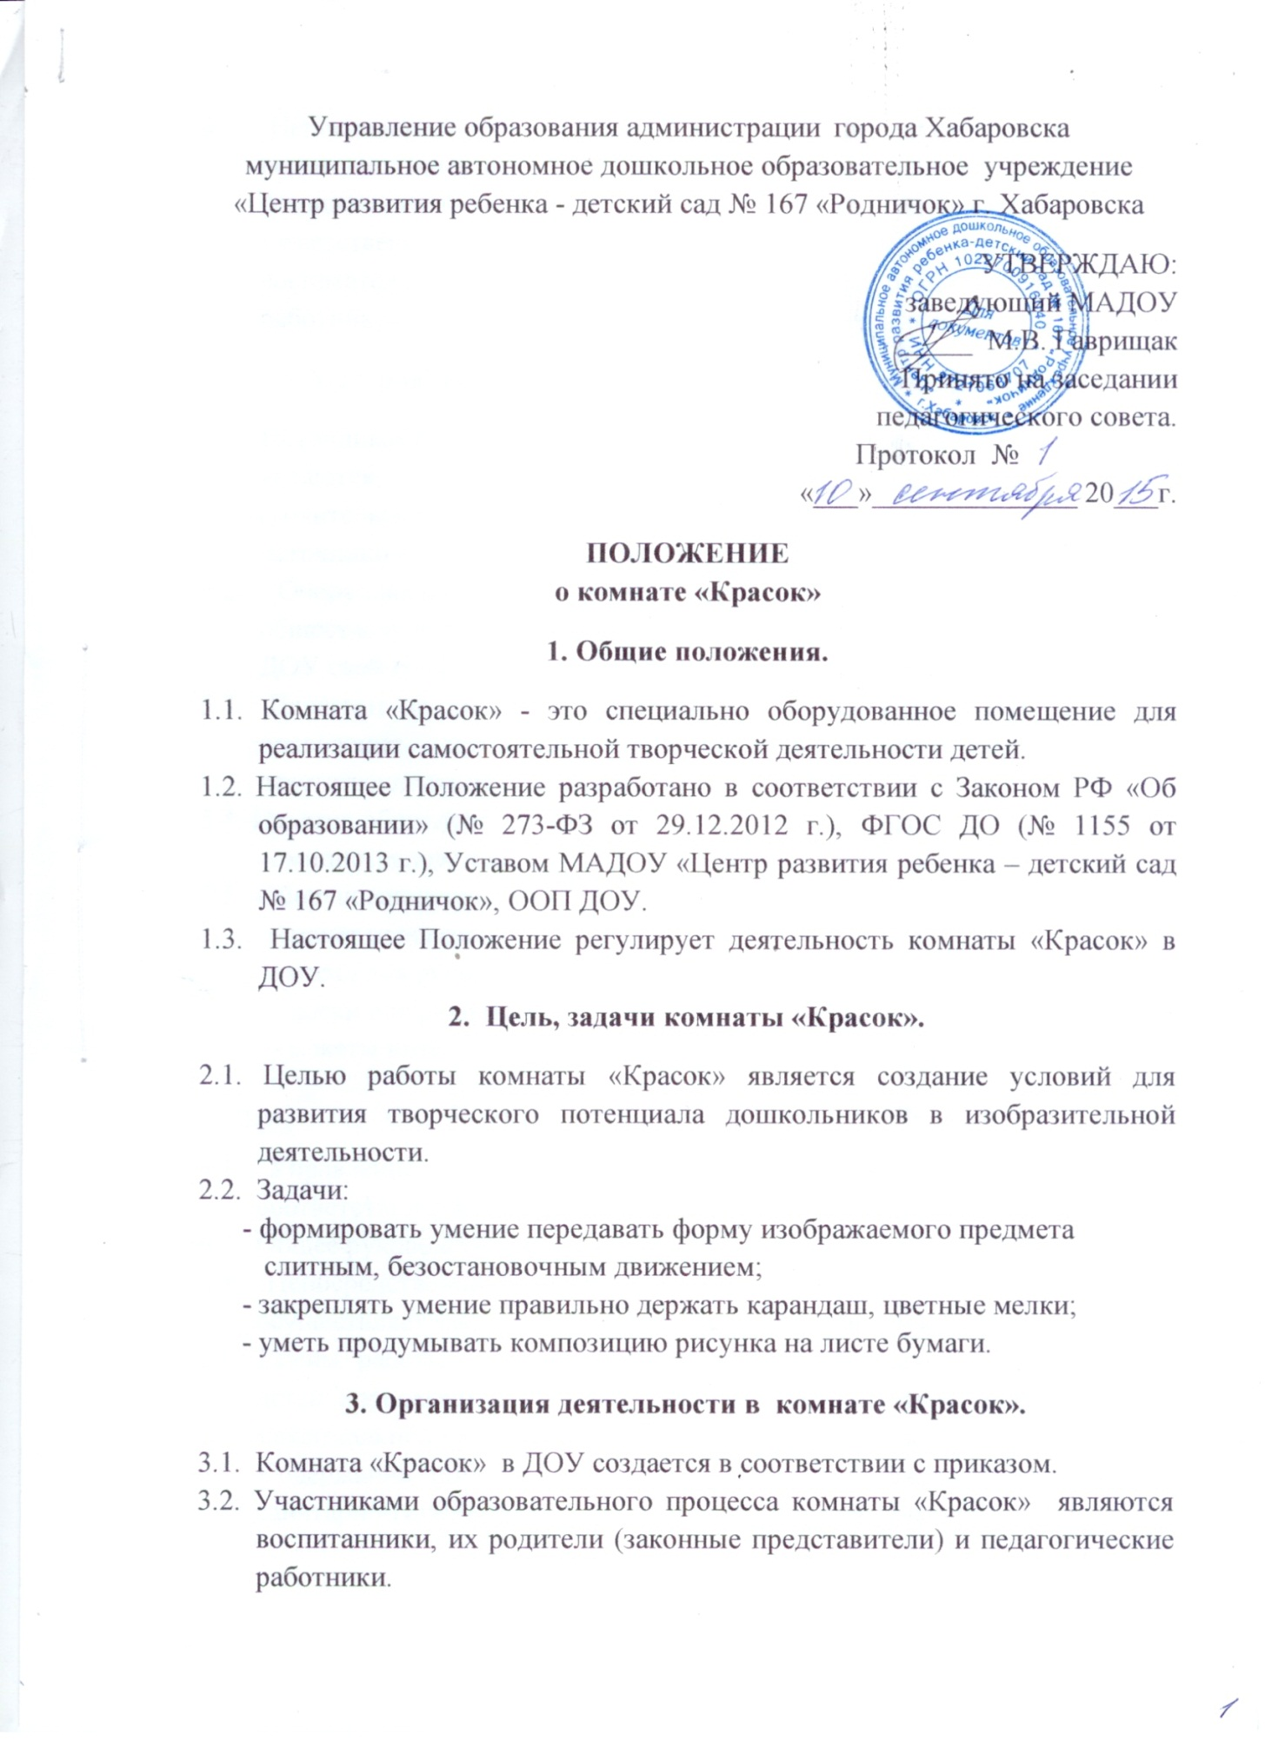

3.3. Непосредственную работу с детьми осуществляют педагоги или родители, которые несут ответственность за соблюдение техники безопасности во время пребывания детей в комнате «Красок».
4.3. Ответственным за содержание комнаты «Красок» является старший воспитатель, который осуществляет консультирование педагогических работников по организации изобразительной деятельности.

5. Материально – техническое оснащение комнаты «Красок».

5.1. Источниками формирования материальной базы комнаты «Красок» являются собственные средства ДОУ, привлеченные средства (родительские, добровольные пожертвования физических лиц), другие источники в соответствии с Законодательством РФ.
5.2. Оборудование комнаты «Красок», сделанные и собранные общественностью, являются собственностью ДОУ, имеют в бухгалтерии ДОУ свой гриф учета и регулярно проверяются путем ревизии.
5.3. Педагоги и родители, посещающие комнату «Красок» с целью проведения свободной изобразительной деятельности несут ответственность за сохранность ее имущества.
5.4. Изъятие оборудования комнаты «Красок» допускается только с согласия администрации через бухгалтерию ДОУ.
5.5. Оборудование комнаты «Красок»:
- макет паровоза;
- стенд для рисования;
- доски для рисования;
- макеты интерьера.

6. Управление комнатой «Красок».

6.1. Управление деятельностью комнаты «Красок» осуществляется в соответствии с данным Положением и Уставом ДОУ.
6.2. Общее руководство осуществляет Педагогический совет ДОУ.
6.3. Непосредственное руководство деятельностью комнаты «Красок» осуществляет заведующий ДОУ и Методическая служба.
6.4. Режим работы комнаты «Красок» и продолжительность пребывания детей определяется в соответствии с гигиеническими требованиями к максимальной нагрузке на детей дошкольного возраста.
6.5. Содержание помещения комнаты «Красок» должно соответствовать санитарно-гигиеническим, противопожарным требованиям.

